

**PENGADILAN TINGGI AGAMA PADANG**

Jl. By Pass KM 24 Anak Air, Telp. (0751) 7054806, Fax. (0751) 40537

Homepage : [www.pta-padang.go.id](http://www.pta-padang.go.id), e-mail : [admin@pta-padang.go.id](mailto:admin@pta-padang.go.id)

**PADANG - 25171**

Nomor : W3-A/1813/HM.00/VII/2023 14 Juli 2023

Lampiran : 1 berkas

Perihal : Permohonan Sponsor Hadiah

Peringatan MILAD PTA Padang ke - 65

Yth. Pimpinan Bank Syariah Indonesia Padang

Jl. Imam Bonjol Padang

Assalamu’alaikum Warahmatullahi Wabarakatuh

Dengan hormat,

Dalam rangka memperingati Milad ke – 65 Pengadilan Tinggi Agama Padang pada tahun 2023, Pengadilan Tinggi Agama Padang akan menyelenggarakan kegiatan Peringatan Milad ke-65 Pengadilan Tinggi Agama Padang dengan Tema **“Wujudkan insan peradilan agama yang berinteggritas tangguh”.**

Sehubungan dengan hal tersebut kami mohon bantuan dari **Bank Syariah Indonesia** KC **Imam Bonjol** **Padang** untuk memberikan bantuan hadiah sponsor dan Karangan bunga kepada Pengadilan Tinggi Agama Padang demi meriahnya acara tersebut.

Demikian surat permohonan ini kami sampaikan, atas perhatian dan kerjasamanya diucapkan terima kasih.

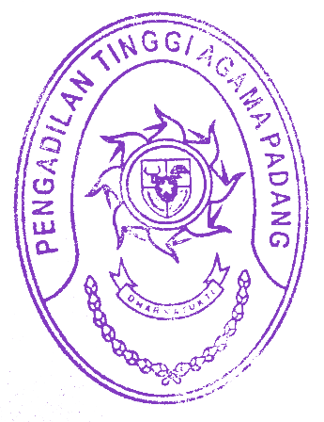

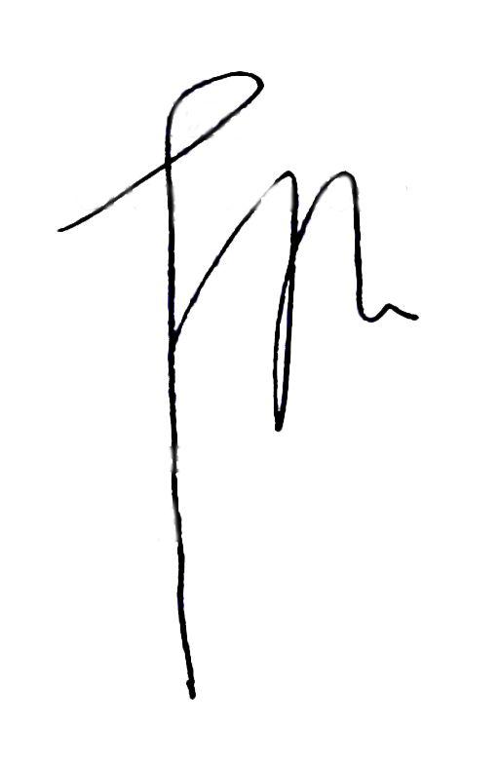Wassalam

Sekretaris,

H. Idris Latif, S.H.,M.H.